**Фазовый переход в жидком кристалле 5СВ**

***Касапенко Н.А.1,2, Кондратюк Н.Д.1,2***

*Студент, 1 курс магистратуры*

*1Московский физико-технический институт  
физтех-школа ЛФИ, Долгопрудный, Россия*

*2Объединённый институт высоких температур РАН, Москва, Россия*

*E-mail: kasapenko.na@phystech.edu*

Для численного моделирования диффузии фоточувствительной молекулы мотора в нематическом жидком кристалле по мотивам экспериментальной работы [1], была поставлена задача получения нематической фазы на примере молекулы 5CB. Исследование транспортных свойств жидких кристаллов и молекул-моторов, в них помещенных, представляет интерес для управления молекулярными машинами. В методе молекулярной динамики была создана вычислительная ячейка, состоящая из 1100 молекул жидкокристаллического соединения 5СВ, находящегося в изотропной фазе при температуре 300 К. В NPT-ансамбле в течение 1.8 мкс рассчитывалась динамика системы с использованием потенциала GAFF. Для определения фазы жидкого кристалла параметр порядка системы вычислялся как собственное значение, соответствующее максимальному собственному вектору ориентационной матрицы:

$Q_{ab}=<\frac{1}{2}(3u_{a}u_{b}–δ_{ab})>$ (1)

где вектор $\vec{u}(u_{x}, u_{y}, u_{z})$ задает направление главной оси молекулы, а индексы $a и b$ принимают значения $x$, $y$ и $z$. При этом усреднение ведется по всем молекулам системы.

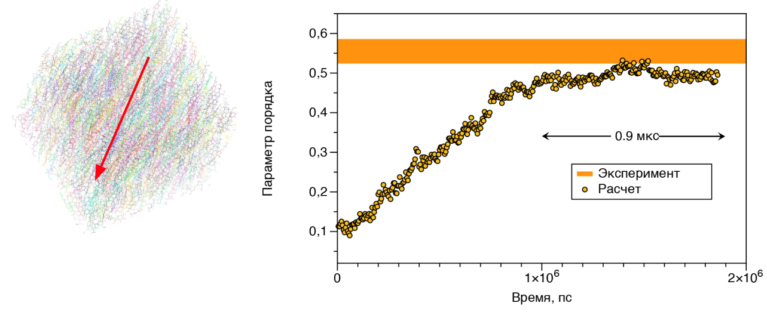В ходе моделирования была получена нематическая фаза с параметром порядка 0.51, что хорошо согласуется с экспериментальными значениями 0.53–0.58 [2,3]. Наблюдаются небольшие флуктуации параметра порядка около значения 0.51 в течение 0.9 мкс.

Рис.1. **А** Вычислительная ячейка в момент времени 1.2 мкс. Директор обозначен красным вектором; **Б** График зависимости параметра порядка системы от времени. Экспериментальные значения взяты из статьи [2, 3].

Для наблюдаемого перехода из изотропной фазы в нематическую были построены характерные зависимости энергии системы, ее размеров и плотности от времени. Для полученной нематической фазы в NVT-ансамбле рассчитаны коэффициенты диффузии $D_{||}$ и $D_{⊥}$ вдоль директора и в направлении, перпендикулярном ему, соответственно.

**Литература**

1. Orlova T. et al. Revolving supramolecular chiral structures powered by light in nanomotor-doped liquid crystals //Nat. Nanotechnol. 2018. Vol. 13. no. 4. P. 304-308.

2. Roushdy M. Optical behavior and related properties of the binary mixture 5CB/8CB liquid crystals //Mol. Cryst. Liq. Cryst. 2006. Vol. 457. no. 1. P. 151-160.

3. Magnuson M. L., Fung B. M., Bayle J. P. On the temperature dependence of the order parameter of liquid crystals over a wide nematic range //Liq. cryst. 1995. Vol. 19. no. 6. P. 823-832.